Nord-Talgje naturreservat

Nord-Talgje naturreservat vart oppretta i statsråd 26. november 2004.

Området vart botanisk undersøkt i samband med Miljøverndepartementet sin landsplan for verneverdige område og førekomstar i 1975 og gitt høg verneprioritet. Opprettinga av naturreservatet er eit ledd i arbeidet med å nå det nasjonale resultatmålet om vern av eit representativt utval av norsk natur for komande generasjonar.

Naturreservatet ligg på øya Nord-Talgje som er ei av Sjernarøyane i Finnøy kommune, Rogaland fylke. Grunne sjøområde og holmar inngår òg i naturreservatet. De samla arealet er 2,11 km², av dette er 1,24 km² sjøareal.

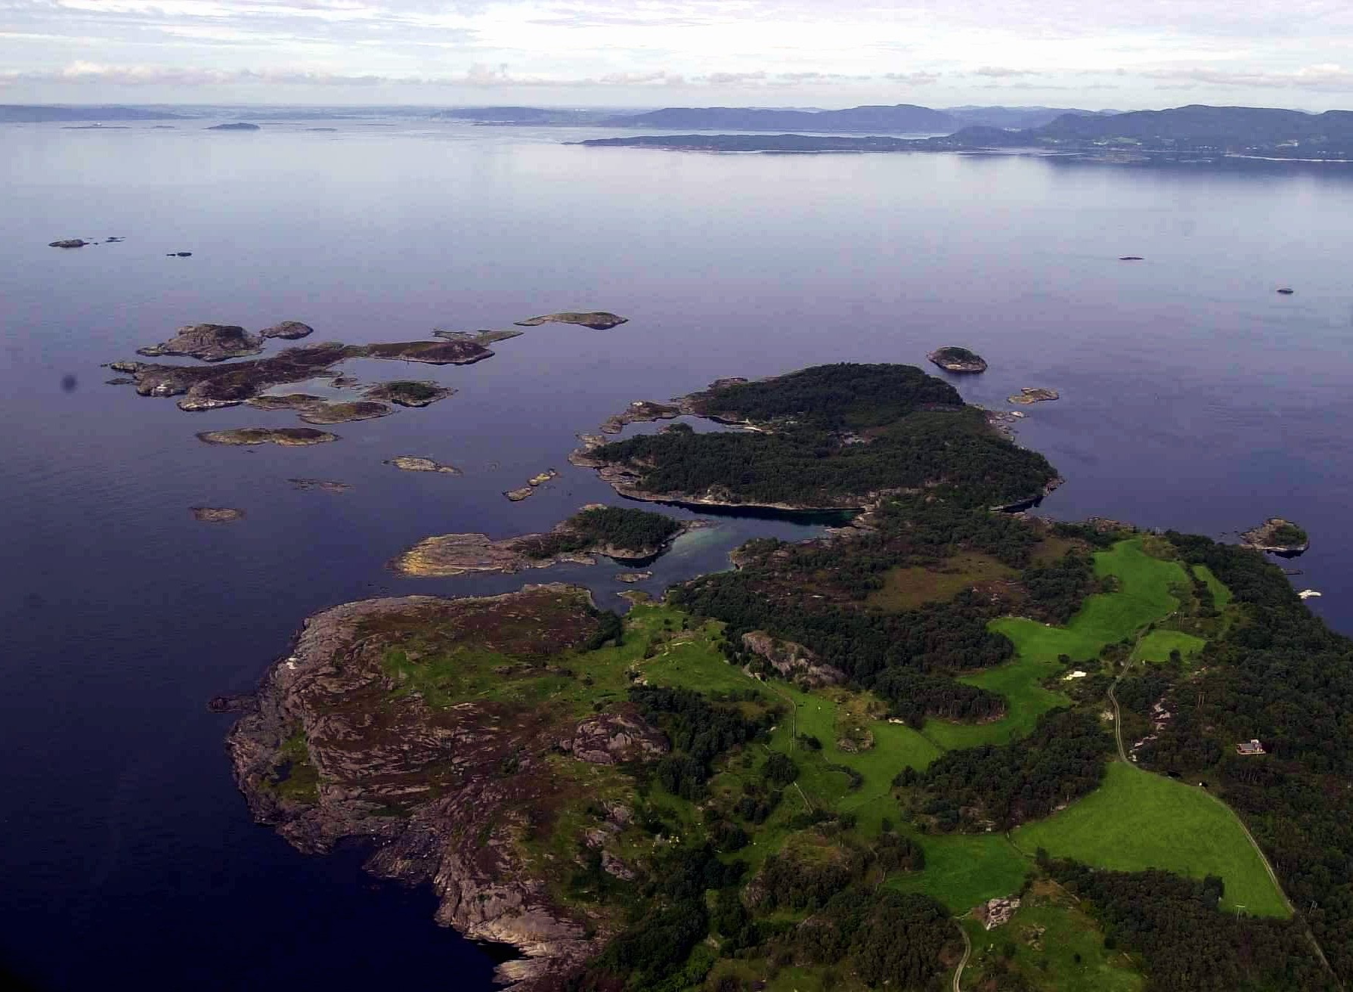
Nord-Talgje naturreservat, sett frå øst.
Foto: E. Eriksson, Stavanger Aftenblad.

Området utgjer eit særmerkt kystlandskap.
Kalkrik berggrunn (marmor) saman med eit godt klima gir grunnlag for ein rik og variert flora. Området er det einaste kysthei-området på kalkgrunn ein kjenner til i Rogaland. Det er uvanleg artsrikt, samtidig som det representerer eit særs allsidig oseanisk heilandskap med velutvikla vegetasjonstypar. Her finst ei rekkje sjeldne vegetasjonstypar, dessutan nasjonalt trua planteartar. Heile 330 planteartar er kjend frå området. Sjøareala utgjer i stor grad eit urørt gruntvassområde, med mellom anna store skjelsandførekomstar og sjeldsynte marine sanddynesystem. Sjøområdet er etter måten variert og biologisk rikt, mellom anna som eit viktig leveområde for sjøfuglar.

Naturreservatet inneheld òg viktige kulturhistoriske element. Utanom to anlegg frå jernalderen, finst det fleire synlege dagbrot etter marmorutvinninga frå 1900 – 1960. Dagens bruk er knytt til små- og storfebeiting, avgrensa kristtornskjering og hogst og litt jakt. Det er gitt konsesjon for skjelsandopptak i delar av sjøområdet. Området sett under eitt har store opplevingskvalitetar som eit av dei viktigaste båtutferdsområda i fylket, med det meste av arealet som statleg sikra friluftsområde.

Det er gjort unnatak i fredingsforskrifta i samband med både landbruk og friluftsliv. Mellom anna leggjast det opp til fortsatt aktiv bruk og forsiktig tilrettelegging for friluftsinteressene.

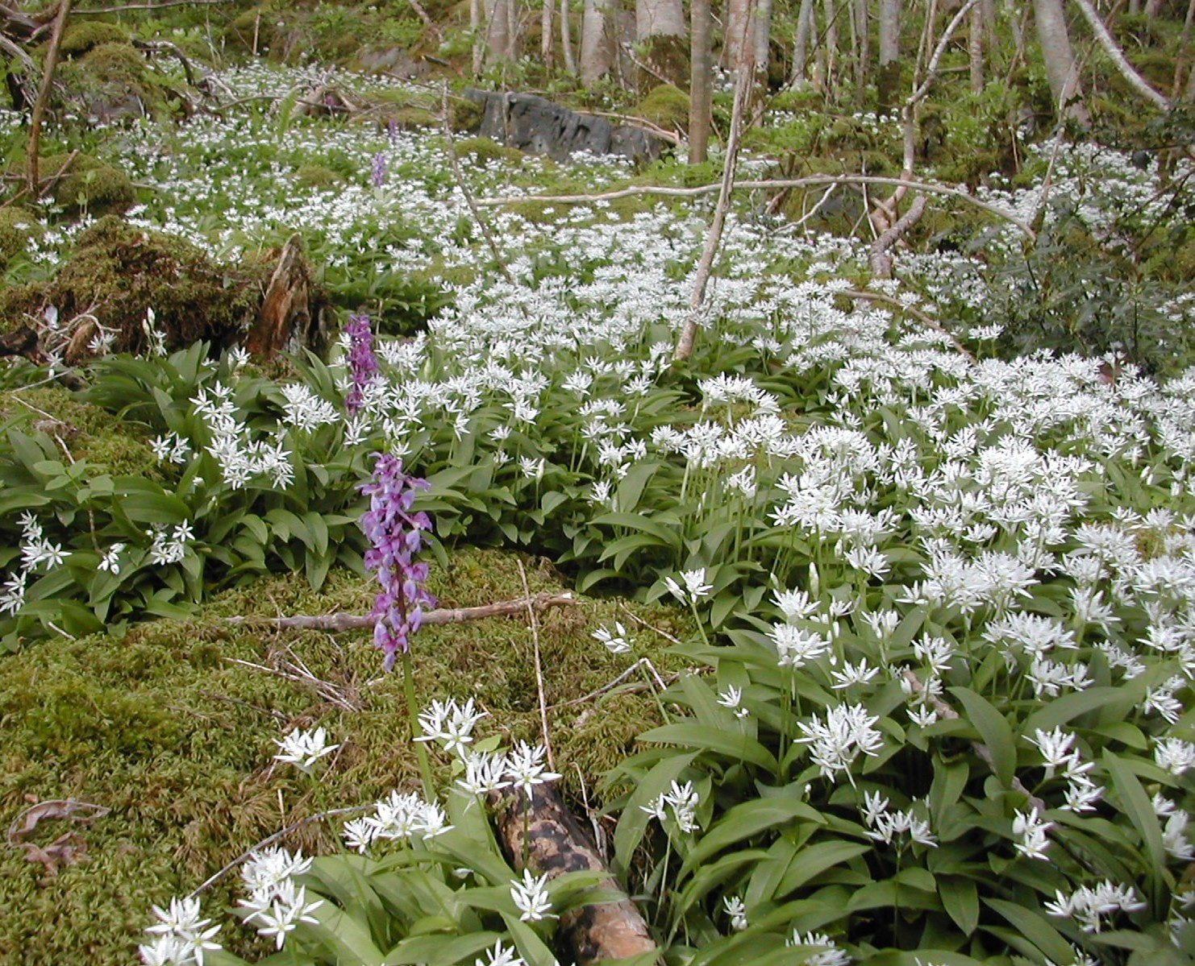
Rik askeskog med ramslauk og vårmarihand.
Foto: Per Kristian Austbø, Fylkesmannen i Rogaland.

